Curso:

5º A - B

LISTA DE ÚTILES ESCOLARES AÑO 2026
- 1 cuaderno chico de 40 hojas para comunicaciones, forrado con papel kraft

LENGUAJE Y COMUNICACIÓN | MATEMÁTICA
.  - 1 cuaderno universitario cuadriculado 100 hojas. | .  - 1 cuaderno universitario cuadriculado 100 hojas  - 1 carpeta con acoclip  - 1 calculadora básica.  - 1 compás  - Regla 30 cm.
HISTORIA, GEOGRAFÍA Y CIENCIAS SOCIALES | CIENCIAS NATURALES
- 1 cuaderno universitario cuadriculado 100 hojas  - 1 block mediano  - 1 carpeta de papel diamante  - 1 Atlas de Chile y el mundo actualizado  - 1 carpeta verde con acoclip. | - 1 cuaderno universitario cuadriculado 100 hojas  - 1 carpeta con acoclip
INGLÉS | EDUCACIÓN MÚSICAL
- 1 cuaderno universitario cuadriculado 100 hojas (Pueden reutilizar el del año anterior) | - 1 cuaderno 60 hojas  - 1 flauta dulce de una sola pieza.
ORIENTACIÓN – TECNOLOGÍA | RELIGIÓN
- 1 cuaderno 60 hojas  - Lápices de colores o marcadores  - 1 carpeta de cartulinas.  - 1 block H10 | Religión Evangélica:  - 1 cuaderno college  - 10 hojas de oficio  Religión Católica:  - 1 carpeta con acoclip  - 1 calculadora básica.  - Regla 30 cm.
EDUCACIÓN FÍSICA | EDUCACIÓN ARTÍSTICA
- Buzo oficial del colegio, polera blanca y otra polera institucional de recambio.  - 1 cuaderno chico 60 hojas.  - Útiles de aseo personal (desodorante en barra y una toalla pequeña)  - Botella pequeña de agua de 250 cc aprox (opcional)  - Toda la ropa debidamente marcada | - 1 croquera oficio  - Lápices de colores  Otros materiales se solicitarán con una semana de anticipación.
Todos los estudiantes deben traer diariamente un estuche con cierre, que contenga: lápices de mina / lápiz pasta azul, rojo / corrector / tijeras / pegamento en barra / sacapuntas/ goma y destacador
Todo debidamente marcado., incluido el estuche
- Material adicional que se requieran para actividades serán solicitados durante el transcurso del año.

- Estrictamente prohibido el uso de cartoneros, siliconas tóxicas y reglas metálicas.
- Otros materiales serán solicitados de acuerdo con las actividades.

Curso:

5ºA/B

Lectura Complementaria año 2026

MES | TÍTULO | AUTOR | EDITORIAL | PORTADA
Abril | El pequeño Nicolás | René Gosciny | Alfaguara | 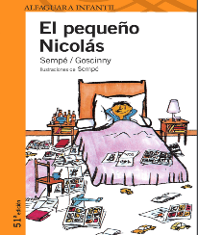
Mayo | ¡Hay que salvar a Sole! | Angélica Dossetti | Zig Zag | 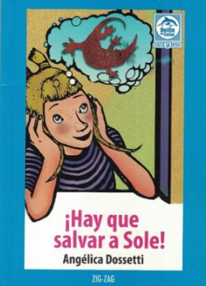
Agosto | Un viaje inesperado | Angélica Dossetti | Zig Zag | 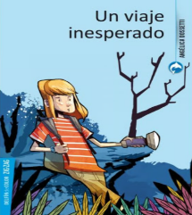
Septiembre | Historia de una Gaviota y el gato que le enseñó a volar | Luis Sepúlveda | Tusquets | 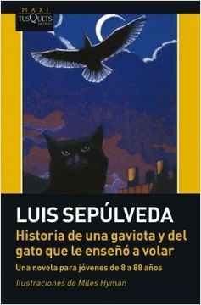
Octubre | El lugar más bonito del mundo | Ann Cameron | Alfaguara | 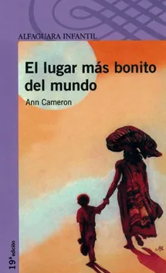
Noviembre | A elección del estudiante:  1. La fábrica de nubes  2. Matilda  3. La vuelta de Pedro Urdemales | Jorge Sierra I Fabra  Roald Dhal  Floridor Pérez | SM  Santillana  Alfaguara | -    